דו"ח עבודה 4

האנטרנט של הדברים

אמיתי לוי : 318470242

רון שחר : 211463609

**הקשר שבין פרמטר p , ב(הסיכוי לבצע שינוי) לעלות הסופית שמספק אלגוריתם DSA-C**

* חושב באמצעות העלות הממוצעת של 30 ריצות כולן בצפיפות k=0.2 )) לאחר 999 אינטראקציות

**העלות הגלובלית הממוצעת *כתלות* במספר האינטראקציות**

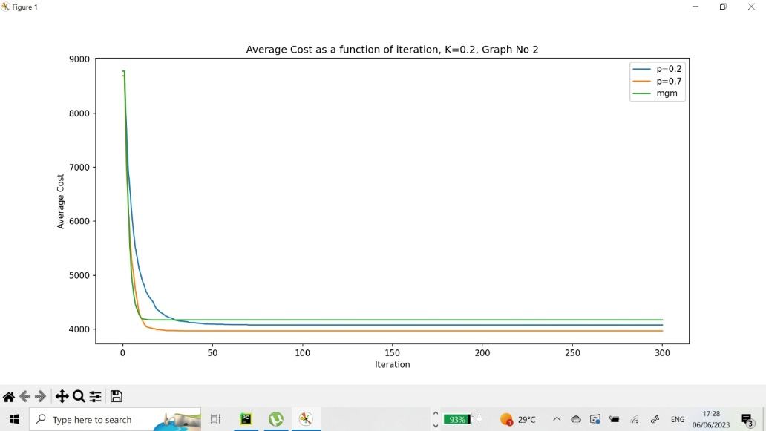*1 . DSA-C עם p=0.2*

*2 . DSA-C עם p=0.7*

*3 . MGM*

* תמונה שמכילה טקסט, צילום מסך, תרשים, תצוגה

  התיאור נוצר באופן אוטומטיחושב באמצעות העלות הממוצעת של 30 ריצות כולן בצפיפות k=0.2 ))
* חושב באמצעות העלות הממוצעת של 30 ריצות, כולן בצפיפות k=0.7 )

**גרף 1**

ניתן לחלק את הגרף לשלושה תחומים

הגרף יחסית יציב בתחום  עם מגמה יורדת כללית ורעש רקע.

*P=0* מצב סטטי מכיוון שהסיכוי לבצע שינוי שווה ל0 אז המצב לא ישתנה ולכן נקבל את התוצאה ההתחלתית.

*P->1*   מכיוון שהרווח מחושב לפי המצב הקיים בכל מחזור, כל הסוכנים מבצעים שינוי (בסיכוי 1 ) אז נוצר המצב שבוא אין מנגנון שממזער את ההחלפות "הסוטרות"

**גרף 2-3**

1. ראשית כל נבחן את ההבדלים בין הגרפים כאשר ניתן להבחין שככול שהצפיפות עולה כך תוחלת העלות גדלה . זו מכיוון ש "אם מוסיפים אילוצים, אז התועלת יכולה רק ליפחות " ולכן גם התוחלת תגדל .
2. ניתן לראות שמספר האינטראקציות עד להתכנסות בMGM- רגיש יותר לשינוי בצפיפות . בנוסף עבור K קטן שמספר האינטראקציות עד להתכנסות MGM<DSA_C , K גדול MGM>DSA_C .בגלל שב MGM רק הסוכן בעל השינוי המקומי המינימאלי מבצעת את השינוי (תלוי בK).
3. ניתן לראות שעבור P=0.7 הCOST (בהתכנסות) של MGM נמוך מזה של DSA_C.מכיוון ש MGM מונו תוני יורד במובן החלש אז הוא מתכנס למינימום מקומי לאומת DSA_C שיכול לקפוץ סטטיסטית בין "תחומיים ".
4. כמו בגרף 1 הCOST (בהתכנסות) של DSA_C עם P=0.7 נמוך מזה של p=0.2 .

**לסיכום**

מצאנו שאלגוריתם DSA_C מדויק יותר מאלגוריתם MGM ושכאשר משתמשים ב DSA_C נעדיף להשתמש ב p=0.7 על פני 0.2 .

בנוסף למדנו שבמקרים ספציפיים שבהם הדיוק פחות חשוב ושהצפיפות נמוכה ומספר סוכנים גדול יכול להיות שנעדיף את MGM